

SHANGHAI JIAO TONG UNIVERSITY



多机器人系统与控制

实验三

编队变换穿过障碍

报告名称： 多机器人系统与控制实验四报告

小组编号： 第二组

组员姓名： 陈炜昊 王喆隆

易子淇 章雨悠

指导教师:  熊振华 董伟 吴建华

2021年12月

**编队变换穿越障碍**

**1. 实验任务和要求**

**1.1 基本任务**

两个障碍物位置给定且已知，间距60cm。小车初始位姿任意，让小车形成队形A，并能整体移动，然后为实现障碍穿越，以最小运动距离为目标变换为队形B，完成穿越，然后再变为队形A。

**1.2 附加任务**

1）能同时控制角速度和速度，而不是先转再走的分离控制

2）增加控制的机器人数量

3）在实验中模拟不同的障碍物（40cm、60cm、80cm）并进行相同算法的测试，验证算法的鲁棒性

4）在实验中自定义小车的通信距离和检测障碍物距离，完成本次实验

**2. 算法设计思路**

1）计算当前小车队形收敛最快的队形(十字，楔形，圆形之一)，并进行选择，并采用角色分配的方式进行收敛

2）通过计算各小车到队形目标处的位置差和角度差，对角速度和线速度进行PID控制，从而实现角速度和速度的同时控制(而不是先转再走的控制)

3）通讯距离上，我们假定当通讯距离过长时，两点间失去拓扑连接关系，从而边的权重置为0，再立马改变拉普拉斯矩阵，从而继续在新的拓扑关系下进行队形变换。于是我们设计以下能量函数:

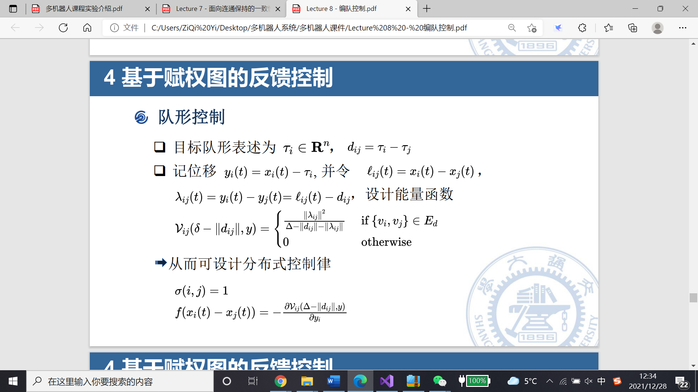

从而得到控制率：

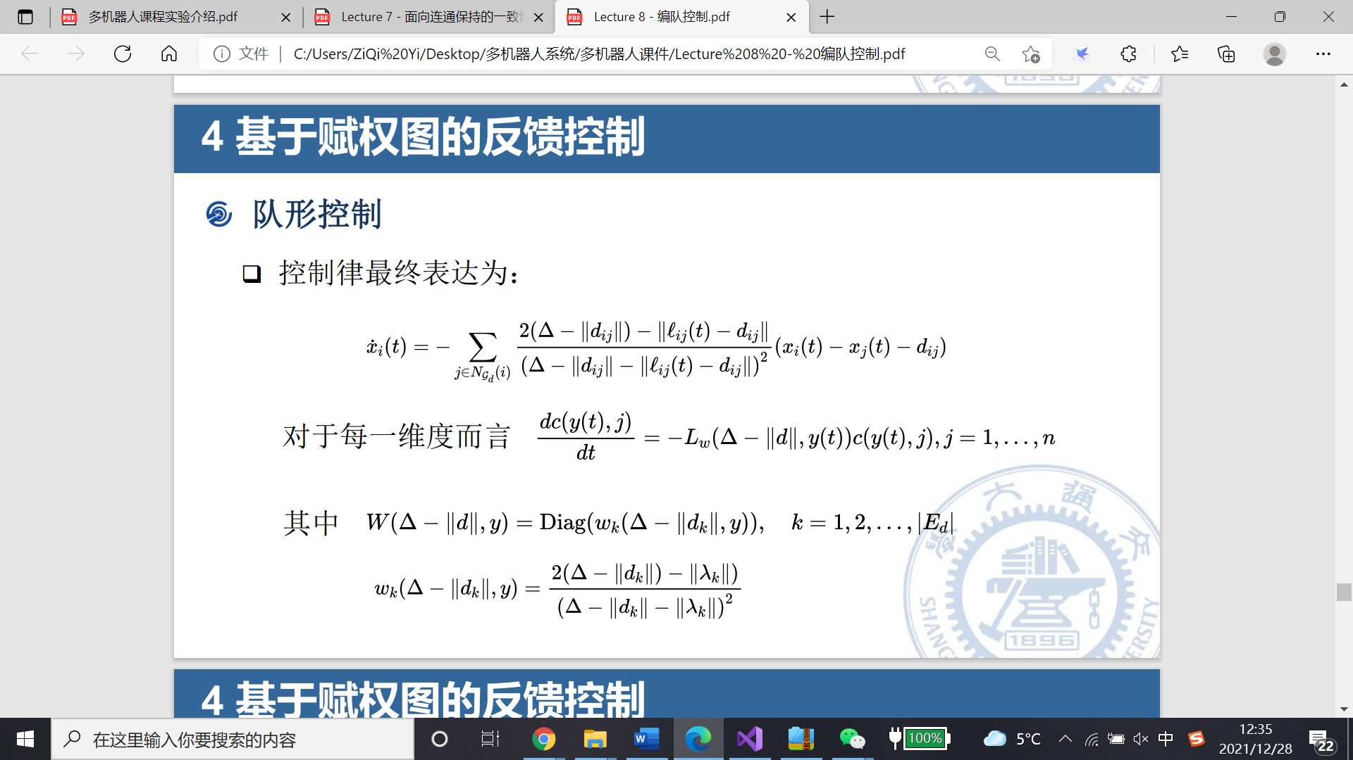

4）形成初始队形A后，开始完成两列避障队形的变换，穿越障碍

5）穿越障碍后，再依照前述控制率将队形变换为队形A

**3. 实验效果(具体见视频)**

由于现场实验时忘记录制5个机器人与改变障碍物宽度情况下的视频，为体现我们的算法可以增加机器人数量及改变障碍物宽度，故在仿真环境中运行了示例。

3.1 队形变换

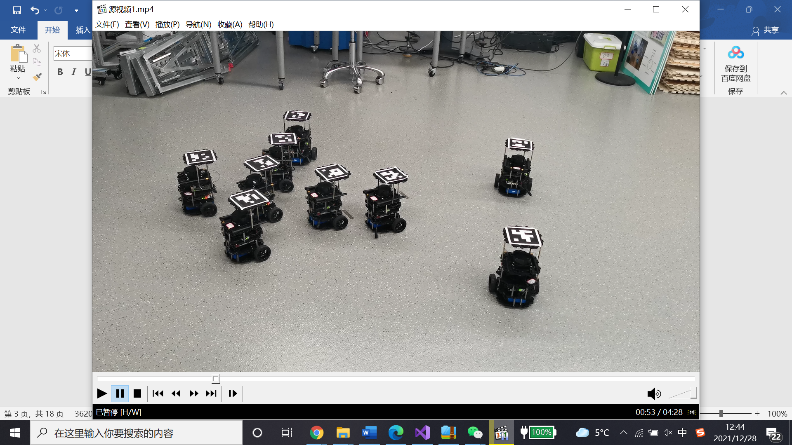

**机器人变换为队形A**

3.2 穿越障碍物

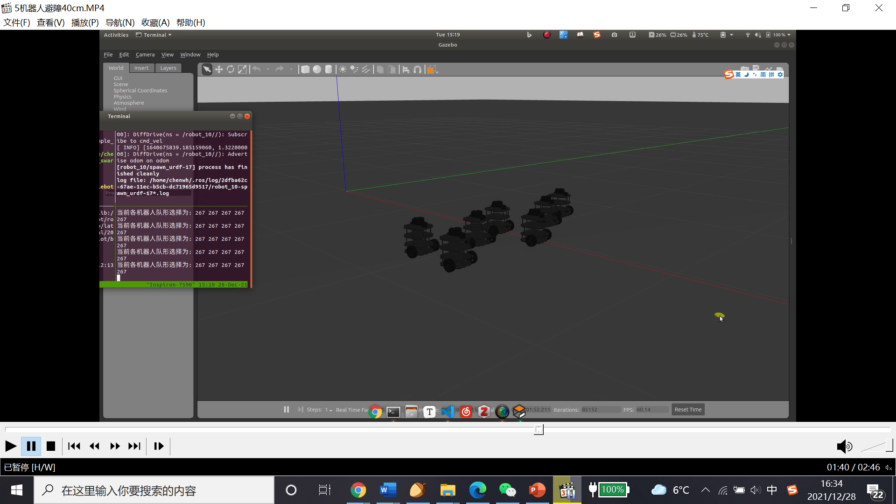

**五个机器人穿越障碍(障碍宽度为40cm)**

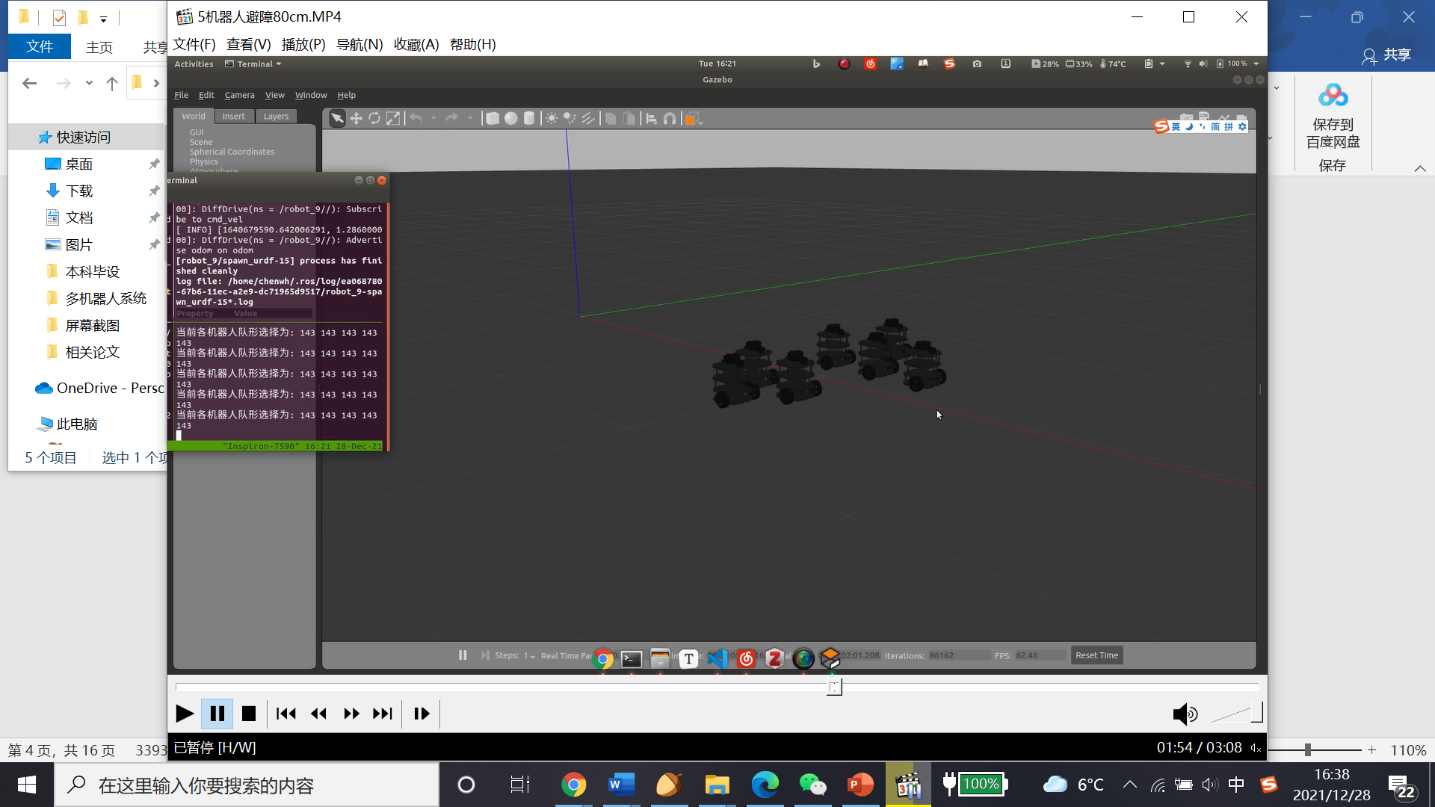

**5个机器人穿越障碍(障碍宽度为80cm)**

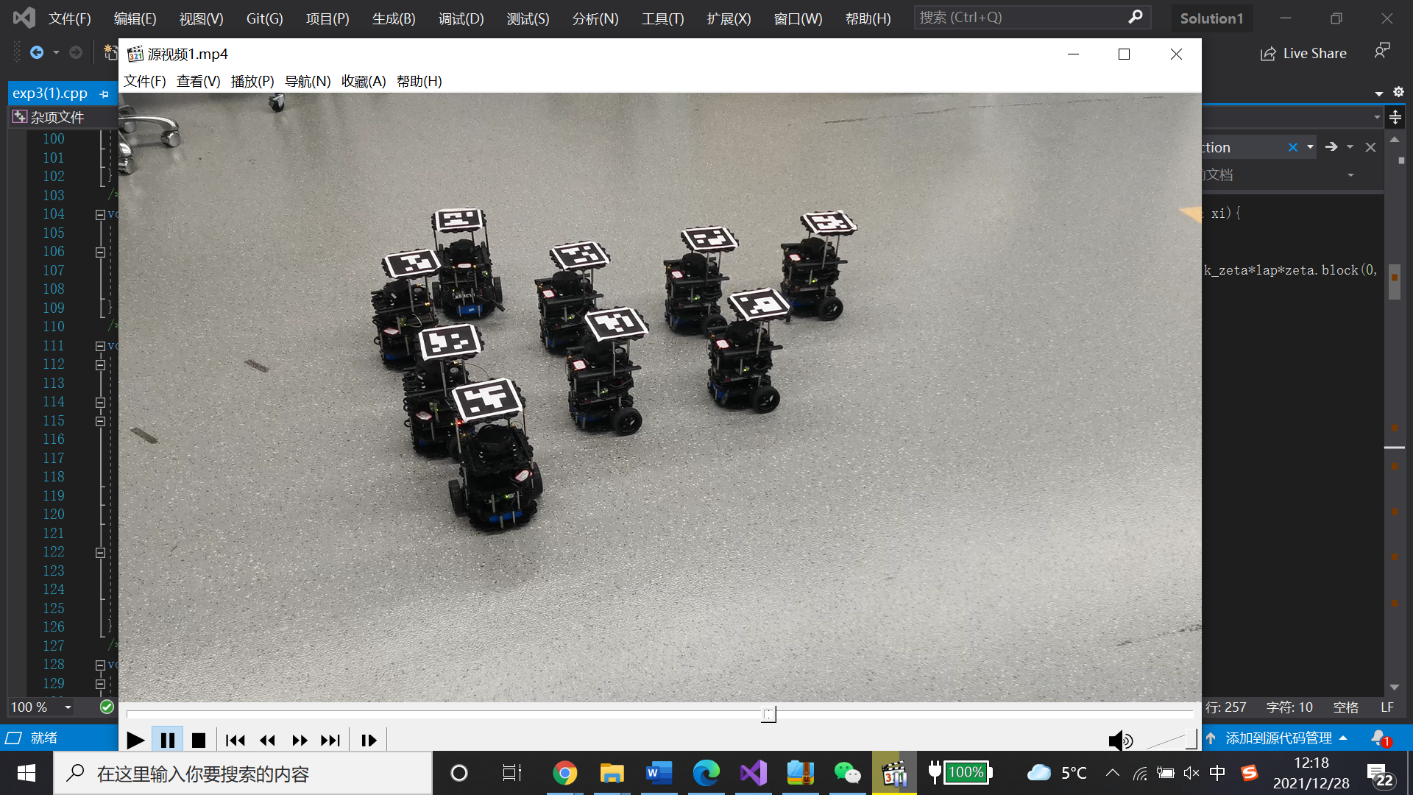

**七个机器人穿越障碍(障碍宽度由cam自动读取)**

3.3 穿越障碍物后返回原队形

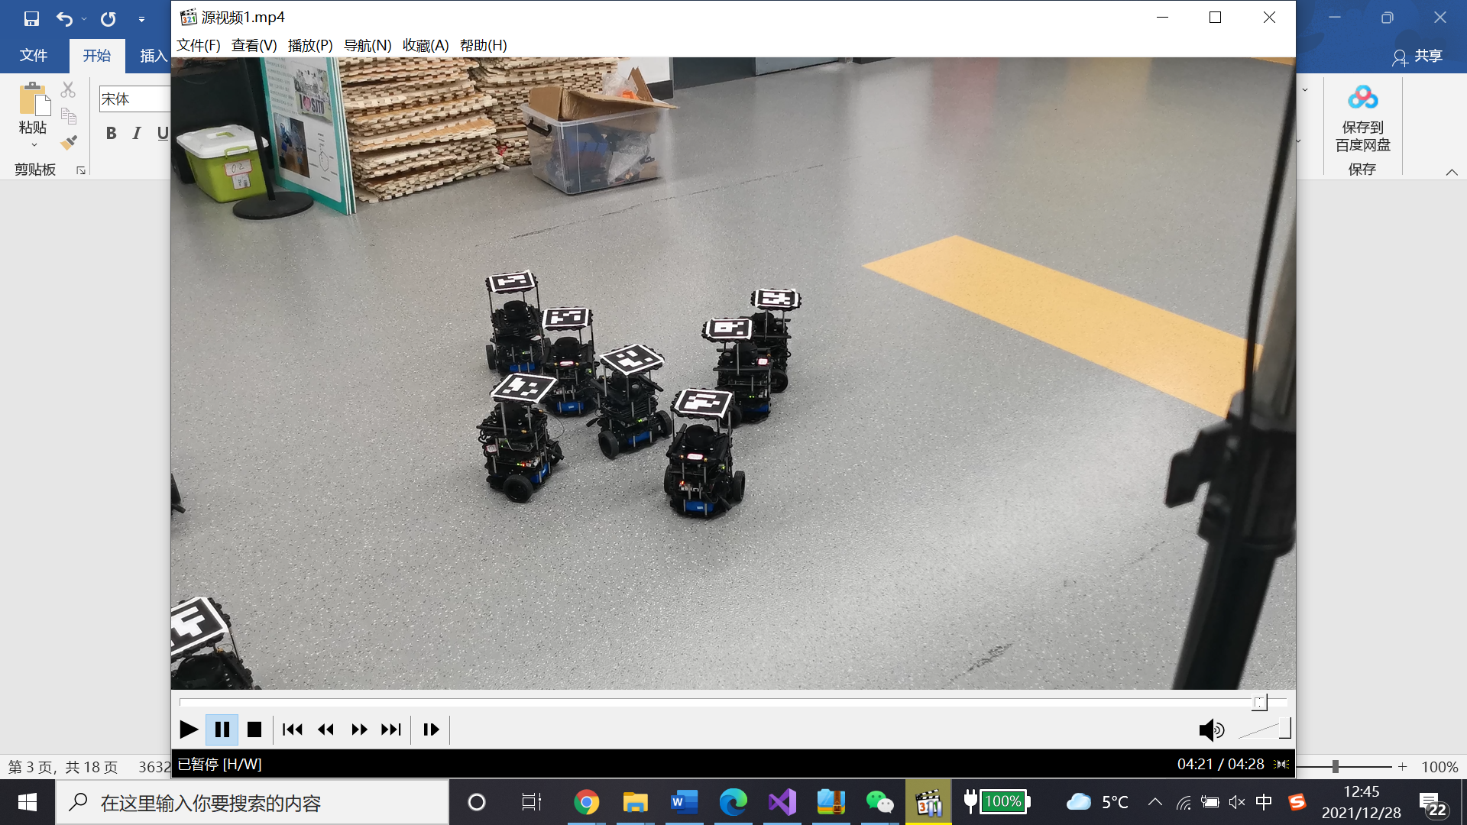

**机器人变换为队形A**

**4. 实验分析**

本次实验总体上完成效果较好，但仍有以下不足

1. 在队形变换至A队形时，时间过长，甚至出现了无法收敛的情况。经分析，是小车角速度过大，导致无法立马刹车，从而一直存在角度偏差。通过设置角速度最大值后，解决此问题。
2. 没有采用速度一致性，而是仅仅给所有小车相同的速度运动，导致在穿越障碍物时，两列中的小车前后可能会出现碰撞现象（如前面一辆慢，后面一辆快），后续会加入速度一致性的控制来实现更稳定的运动。
3. 穿越障碍物后返回A队形，发现A队形收敛效果并不完美。经分析，是位置收敛阈值设置偏大导致。通过设置位置收敛阈值变小后，解决此问题。

**附录：实验代码**

1. /*
2. * Date: 2021-12-16
3. * Description: Formation change through obstacles
4. * 增加机器人数量只需修改编号，分布式队形选择
5. */
7. #include <swarm_robot_control.h>
8. #include <cmath>
9. #include <algorithm>
11. #define pi 3.1415926
13. /***********add by group*********/
14. /* 集群初始化 */
15. std::vector<**int**> swarm_robot_id{1, 2, 3, 4, 5, 6};   // 集群机器人编号
16. std::vector<**int**> obstacle_id{9, 10};                       // 障碍机器人编号
17. /* 基本参数设定 */
18. **double** k_w = 0.5;               // 角速度系数
19. **double** k_v = 0.1;               // 线速度系数
20. **double** MAX_W = 1;               // 角速度最大值
21. **double** MIN_W = 0.05;            // 角速度最小值
22. **double** MAX_V = 0.2;             // 线速度最大值
23. **double** MIN_V = 0.01;            // 线速度最小值
24. **double** Delta = 2.5;             // 预设通讯范围
25. Eigen::MatrixXd lap(swarm_robot_id.size(), swarm_robot_id.size());  // 拉普拉斯矩阵
26. Eigen::MatrixXd L_x(swarm_robot_id.size(), swarm_robot_id.size());  // 连通保持x矩阵
27. Eigen::MatrixXd L_y(swarm_robot_id.size(), swarm_robot_id.size());  // 连通保持y矩阵
28. std::vector<std::vector<**double**> > current_robot_pose(swarm_robot_id.size());
29. Eigen::VectorXd cur_x(swarm_robot_id.size());    // 机器人当前x方向位置
30. Eigen::VectorXd cur_y(swarm_robot_id.size());    // 机器人当前y方向位置
31. Eigen::VectorXd cur_theta(swarm_robot_id.size());// 机器人当前偏航角
32. Eigen::VectorXd del_x(swarm_robot_id.size());
33. Eigen::VectorXd del_y(swarm_robot_id.size());
34. Eigen::VectorXd del_theta(swarm_robot_id.size());
35. /* 队形变换参数设置 */
36. **int** formationA_type = 1;            // 行进编队种类
37. **int** formationB_type = 1;            // 避障编队种类
38. **double** k_zeta = 0.2;                // 整体编队代价估计量一致性系数
39. **double** k_xi = 0.05;                 // 局部编队代价实时量系数
40. **double** characteristic_A = 0.5;      // 行进编队特征长度
41. **double** characteristic_B;            // 避障编队特征长度，自主根据障碍物宽度进行调整
42. **double** threshold = 0.16;            // 避障阈值
43. **double** Formation_centor[2];         // 队形中心位置
44. Eigen::VectorXi target_formation(swarm_robot_id.size());     // 各机器人选择编队序号
45. Eigen::VectorXd pic_x(swarm_robot_id.size());    // pic_x = cur_x - Formation_x
46. Eigen::VectorXd pic_y(swarm_robot_id.size());    // pic_y = cur_y - Formation_y
48. /* PID-control yaw */
49. **void** yaw_control(SwarmRobot& swarm, **int** index, **double** yaw_error){
50. **double** w = swarm.checkVel(k_w*yaw_error, MAX_W, MIN_W);
51. swarm.moveRobot(index, 0.0, w);
52. }
54. /* PID 位置控制 */
55. **void** pos_control(SwarmRobot& swarm_robot, **int** index, **double** x_error, **double** y_error, **double** yaw){
56. **double** w = atan(y_error/x_error);
57. **double** v = sqrt(x_error*x_error + y_error*y_error);
58. **if** (x_error < 0){
59. **if** (y_error > 0){
60. w += pi;
61. }
62. **else** {
63. w -= pi;
64. }
65. }
66. w = w - yaw;
67. v *= pow(cos(w), 3);
68. v *= k_v;
69. w *= k_w;
70. v = swarm_robot.checkVel(v, MAX_V, MIN_V);
71. w = swarm_robot.checkVel(w, MAX_W, MIN_W);
72. swarm_robot.moveRobot(index, v, w);
73. }
74. /* 获取各机器人位置 */
75. **void** get_pos(SwarmRobot& swarm_robot){
76. swarm_robot.getRobotPose(current_robot_pose);
77. Formation_centor[0] = Formation_centor[1] = 0;
78. **for**(**int** i = 0; i < swarm_robot_id.size(); i++) {
79. cur_x(i) = current_robot_pose[i][0];
80. Formation_centor[0] += cur_x(i);
81. cur_y(i) = current_robot_pose[i][1];
82. Formation_centor[1] += cur_y(i);
83. cur_theta(i) = current_robot_pose[i][2];
84. }
85. Formation_centor[0] /= swarm_robot_id.size();
86. Formation_centor[1] /= swarm_robot_id.size();
87. }
88. /* 更新队形实时量 */
89. **void** update_formation_cost(**const** **int** formation_num, Eigen::MatrixXd& Formation_x, Eigen::MatrixXd& Formation_y, Eigen::MatrixXd& xi){
90. **for** (**int** i = 0; i < formation_num; ++i){
91. **for** (**int** j = 0; j < swarm_robot_id.size(); ++j){
92. **double** tmp = 0;
93. **for** (**int** k = 0; k < swarm_robot_id.size(); ++k){
94. **if** (k == j){
95. **continue**;
96. }
97. tmp += sqrt(pow(cur_x(j) - cur_x(k) - Formation_x(j, i) + Formation_x(k, i), 2) + pow(cur_y(j) - cur_y(k) - Formation_y(j, i) + Formation_y(k, i), 2));
98. }
99. xi(j, i) = tmp;
100. }
101. }
102. }
103. /* 迭代队形估计量 */
104. **void** conv_formation_cost(**const** **int** formation_num, Eigen::MatrixXd& Formation_x, Eigen::MatrixXd& Formation_y, Eigen::MatrixXd& zeta, Eigen::MatrixXd& xi){
105. update_formation_cost(formation_num, Formation_x, Formation_y, xi);
106. **for** (**int** i = 0; i < formation_num; ++i){
107. zeta.block(0, i, swarm_robot_id.size(), 1) += k_xi*(xi.block(0, i, swarm_robot_id.size(), 1) - zeta.block(0, i, swarm_robot_id.size(), 1)) - k_zeta*lap*zeta.block(0, i, swarm_robot_id.size(), 1);
108. }
109. }
110. /* 队形选择 */
111. **void** formation_selection(**const** **int** formation_num, Eigen::MatrixXd& zeta){
112. **for** (**int** i = 0; i < swarm_robot_id.size(); ++i){
113. **double** min_cost = 1e+9;
114. **for** (**int** j = 0; j < formation_num; ++j){
115. **if** (zeta(i, j) < min_cost){
116. target_formation(i) = j;
117. min_cost = zeta(i, j);
118. }
119. }
120. }
121. std::cout << "当前各机器人队形选择为： ";
122. **for** (**int** i =0; i < swarm_robot_id.size(); ++i){
123. std::cout << target_formation[0] << " ";
124. }
125. std::cout << std::endl;
126. }
127. /* 队形控制量 */
128. **void** cal_formation(**const** **int** formation_num, Eigen::MatrixXd& Formation_x, Eigen::MatrixXd& Formation_y){
129. **for** (**int** i = 0; i < swarm_robot_id.size(); ++i){
130. pic_x(i) = cur_x(i) - Formation_x(i, target_formation(i));
131. pic_y(i) = cur_y(i) - Formation_y(i, target_formation(i));
132. }
133. **for** (**int** i = 0; i < swarm_robot_id.size(); ++i){
134. **for** (**int** j = 0; j < swarm_robot_id.size(); ++j){
135. **if** (j == i){
136. **continue**;
137. }
138. L_x(i, j) = L_x(j, i) = -2*((Delta - std::fabs(Formation_x(i, target_formation(i)) - Formation_x(j, target_formation(j)))) - std::fabs(pic_x(i) - pic_x(j)))/\
139. pow((Delta - std::fabs(Formation_x(i, target_formation(i)) - Formation_x(j, target_formation(j))) - std::fabs(pic_x(i) - pic_x(j))), 2);
140. }
141. }
142. **for** (**int** i = 0; i < swarm_robot_id.size(); ++i){
143. **for** (**int** j = 0; j < swarm_robot_id.size(); ++j){
144. **if** (j == i){
145. **continue**;
146. }
147. L_y(i, j) = L_y(j, i) = -2*((Delta - std::fabs(Formation_y(i, target_formation(i)) - Formation_y(j, target_formation(j)))) - std::fabs(pic_y(i) - pic_y(j)))/\
148. pow((Delta - std::fabs(Formation_y(i, target_formation(i)) - Formation_y(j, target_formation(j))) - std::fabs(pic_y(i) - pic_y(j))), 2);
149. }
150. }
151. **for** (**int** i = 0; i < swarm_robot_id.size(); ++i){
152. **double** tmp1 = 0;
153. **double** tmp2 = 0;
154. **for** (**int** j = 0; j < swarm_robot_id.size(); ++j){
155. **if** (j == i){
156. **continue**;
157. }
158. tmp1 -= L_x(i, j);
159. tmp2 -= L_y(i, j);
160. }
161. L_x(i, i) = tmp1;
162. L_y(i, i) = tmp2;
163. }
164. del_x = -L_x * pic_x;
165. del_y = -L_y * pic_y;
166. }
167. **int** main(**int** argc, **char**\*\* argv) {
168. /* 节点初始化 */
169. ros::init(argc, argv, "swarm_robot_control_formation");
170. ros::NodeHandle nh;
171. SwarmRobot swarm_robot(&nh, swarm_robot_id);
172. SwarmRobot obstacle(&nh, obstacle_id);
173. std::vector<std::vector<**double**> > obstacle_pose(obstacle_id.size());
174. **for** (**int** i = 0; i < swarm_robot_id.size(); ++i){
175. **for** (**int** j = 0; j < swarm_robot_id.size(); ++j){
176. lap(i, j) = -1;
177. }
178. }
179. **for** (**int** i = 0; i < swarm_robot_id.size(); ++i){
180. lap(i, i) = swarm_robot_id.size() - 1;
181. }
183. /* 基本参数设定 */
184. **int** array_flag[swarm_robot_id.size()];                   // 角色分配标记
185. Eigen::MatrixXd circle(swarm_robot_id.size(), 2);        // 圆形编队相对位置 [x y]
186. Eigen::MatrixXd column(swarm_robot_id.size(), 2);        // 两路纵队相对位置 [x y]
187. **double** obstacle_centor[2];                               // 障碍物中心位置
188. **int** role_assignment = 1;                                 // 角色分配种类
189. **for** (**int** i = 0; i < swarm_robot_id.size(); ++i){
190. role_assignment *= (i + 1);
191. array_flag[i] = i;
192. }
193. **int** formationA_num = formationA_type*role_assignment;
194. **int** formationB_num = formationB_type*role_assignment;
195. **double** conv_th = 0.03*swarm_robot_id.size();             // 角度收敛阈值
196. **double** conv_pos = 0.03*swarm_robot_id.size();            // 位置收敛阈值
197. **bool** angle_conv = **false**;           // 角度收敛标记
198. **bool** pos_conv = **false**;             // 位置收敛标记
200. /* 获取障碍物信息 */
201. obstacle.getRobotPose(obstacle_pose);
202. obstacle_centor[0] = (obstacle_pose[0][0] + obstacle_pose[1][0])/2;
203. obstacle_centor[1] = (obstacle_pose[0][1] + obstacle_pose[1][1])/2;
204. characteristic_B = std::fabs(obstacle_pose[0][1] - obstacle_pose[1][1])/2 - threshold - 0.1;
206. /* 队形信息设定 */
207. **for** (**int** i = 0; i < swarm_robot_id.size(); ++i){
208. circle(i, 0) = characteristic_A*cos(i*2*pi/swarm_robot_id.size());
209. circle(i, 1) = characteristic_A*sin(i*2*pi/swarm_robot_id.size());
210. }
211. **for** (**int** i = 0; i < swarm_robot_id.size(); ++i){
212. column(i, 0) = characteristic_B*pow(-1, i)*(1 + 2\***int**(i/4));
213. column(i, 1) = characteristic_B*pow(-1, **int**(i/2));
214. }
215. Eigen::MatrixXd FormationA_x(swarm_robot_id.size(), formationA_num);
216. Eigen::MatrixXd FormationA_y(swarm_robot_id.size(), formationA_num);
217. Eigen::MatrixXd FormationB_x(swarm_robot_id.size(), formationB_num);
218. Eigen::MatrixXd FormationB_y(swarm_robot_id.size(), formationB_num);
219. Eigen::MatrixXd zeta_A(swarm_robot_id.size(), formationA_num);  // 队形代价估计数值
220. Eigen::MatrixXd xi_A(swarm_robot_id.size(), formationA_num);    // 队形代价实时数值
221. Eigen::MatrixXd zeta_B(swarm_robot_id.size(), formationB_num);  // 队形代价估计数值
222. Eigen::MatrixXd xi_B(swarm_robot_id.size(), formationB_num);    // 队形代价实时数值
223. **for** (**int** i = 0; i < role_assignment; ++i){
224. **for** (**int** j = 0; j < swarm_robot_id.size(); ++j){
225. FormationA_x(j, i) = circle(array_flag[j], 0) - circle(array_flag[0], 0);
226. FormationA_y(j, i) = circle(array_flag[j], 1) - circle(array_flag[0], 1);
227. FormationB_x(j, i) = column(array_flag[j], 0) - column(array_flag[0], 0);
228. FormationB_y(j, i) = column(array_flag[j], 1) - column(array_flag[0], 1);
229. }
230. std::next_permutation(array_flag, array_flag + swarm_robot_id.size());
231. }
233. /* 形成 A 队形 */
234. get_pos(swarm_robot);
235. update_formation_cost(formationA_num, FormationA_x, FormationA_y, xi_A);
236. zeta_A = xi_A;
237. **while**(! pos_conv) {
238. get_pos(swarm_robot);
239. conv_formation_cost(formationA_num, FormationA_x, FormationA_y, zeta_A, xi_A);
240. formation_selection(formationA_num, zeta_A);
241. cal_formation(formationA_num, FormationA_x, FormationA_y);
242. pos_conv = **true**;
243. **if**(std::fabs(del_x.norm()) > conv_pos || std::fabs(del_y.norm()) > conv_pos) {
244. pos_conv = **false**;
245. }
246. **for**(**int** i = 0; i < swarm_robot_id.size(); i++) {
247. pos_control(swarm_robot, i, del_x(i), del_y(i), cur_theta(i));
248. }
249. ros::Duration(0.05).sleep();
250. }
251. **while**(!angle_conv){
252. get_pos(swarm_robot);
253. cal_formation(formationA_num, FormationA_x, FormationA_y);
254. angle_conv = **true**;
255. **if**(std::fabs(cur_theta.norm()) > conv_th) {
256. angle_conv = **false**;
257. }
258. **for**(**int** i = 0; i < swarm_robot_id.size(); i++) {
259. yaw_control(swarm_robot, i, -cur_theta(i));
260. }
261. }
262. ROS_INFO_STREAM("Formation A got!");
263. pos_conv = **false**;
264. angle_conv = **false**;
266. /* 靠近障碍物 */
267. get_pos(swarm_robot);
268. update_formation_cost(formationA_num, FormationA_x, FormationA_y, xi_A);
269. zeta_A = xi_A;
270. **while**(! pos_conv) {
271. get_pos(swarm_robot);
272. conv_formation_cost(formationA_num, FormationA_x, FormationA_y, zeta_A, xi_A);
273. formation_selection(formationA_num, zeta_A);
274. cal_formation(formationA_num, FormationA_x, FormationA_y);
275. **double** error_x = obstacle_centor[0] - Formation_centor[0] - 2*characteristic_A;
276. **double** error_y = obstacle_centor[1] - Formation_centor[1];
277. **for** (**int** i = 0; i < swarm_robot_id.size(); ++i){
278. del_x(i) += error_x;
279. del_y(i) += error_y;
280. }
281. pos_conv = **true**;
282. **if**(std::fabs(del_x.norm()) > conv_pos || std::fabs(del_y.norm()) > conv_pos) {
283. pos_conv = **false**;
284. }
285. **for**(**int** i = 0; i < swarm_robot_id.size(); i++) {
286. pos_control(swarm_robot, i, del_x(i), del_y(i), cur_theta(i));
287. }
288. ros::Duration(0.05).sleep();
289. }
290. **while**(!angle_conv){
291. get_pos(swarm_robot);
292. cal_formation(formationA_num, FormationA_x, FormationA_y);
293. angle_conv = **true**;
294. **if**(std::fabs(cur_theta.norm()) > conv_th) {
295. angle_conv = **false**;
296. }
297. **for**(**int** i = 0; i < swarm_robot_id.size(); i++) {
298. yaw_control(swarm_robot, i, -cur_theta(i));
299. }
300. }
301. ROS_INFO_STREAM("Warning, obstacle!");
302. pos_conv = **false**;
303. angle_conv = **false**;
305. /* 形成 B 队形 */
306. get_pos(swarm_robot);
307. update_formation_cost(formationB_num, FormationB_x, FormationB_y, xi_B);
308. zeta_B = xi_B;
309. **while**(! pos_conv) {
310. get_pos(swarm_robot);
311. conv_formation_cost(formationB_num, FormationB_x, FormationB_y, zeta_B, xi_B);
312. formation_selection(formationB_num, zeta_B);
313. cal_formation(formationB_num, FormationB_x, FormationB_y);
314. **double** error_x = obstacle_centor[0] - Formation_centor[0] - 2*characteristic_A;
315. **double** error_y = obstacle_centor[1] - Formation_centor[1];
316. **for** (**int** i = 0; i < swarm_robot_id.size(); ++i){
317. del_x(i) += error_x;
318. del_y(i) += error_y;
319. }
320. pos_conv = **true**;
321. **if**(std::fabs(del_x.norm()) > conv_pos || std::fabs(del_y.norm()) > conv_pos) {
322. pos_conv = **false**;
323. }
324. **for**(**int** i = 0; i < swarm_robot_id.size(); i++) {
325. pos_control(swarm_robot, i, del_x(i), del_y(i), cur_theta(i));
326. }
327. ros::Duration(0.05).sleep();
328. }
329. **while**(!angle_conv){
330. get_pos(swarm_robot);
331. cal_formation(formationB_num, FormationB_x, FormationB_y);
332. angle_conv = **true**;
333. **if**(std::fabs(cur_theta.norm()) > conv_th) {
334. angle_conv = **false**;
335. }
336. **for**(**int** i = 0; i < swarm_robot_id.size(); i++) {
337. yaw_control(swarm_robot, i, -cur_theta(i));
338. }
339. }
340. ROS_INFO_STREAM("Formation B got!");
341. pos_conv = **false**;
342. angle_conv = **false**;
344. /* 穿过障碍 */
345. get_pos(swarm_robot);
346. update_formation_cost(formationB_num, FormationB_x, FormationB_y, xi_B);
347. zeta_B = xi_B;
348. **while**(! pos_conv) {
349. get_pos(swarm_robot);
350. conv_formation_cost(formationB_num, FormationB_x, FormationB_y, zeta_B, xi_B);
351. formation_selection(formationB_num, zeta_B);
352. cal_formation(formationB_num, FormationB_x, FormationB_y);
353. **double** error_x = obstacle_centor[0] - Formation_centor[0] + 2*characteristic_A;
354. **double** error_y = obstacle_centor[1] - Formation_centor[1];
355. **for** (**int** i = 0; i < swarm_robot_id.size(); ++i){
356. del_x(i) += error_x;
357. del_y(i) += error_y;
358. }
359. pos_conv = **true**;
360. **if**(std::fabs(del_x.norm()) > conv_pos || std::fabs(del_y.norm()) > conv_pos) {
361. pos_conv = **false**;
362. }
363. **for**(**int** i = 0; i < swarm_robot_id.size(); i++) {
364. pos_control(swarm_robot, i, del_x(i), del_y(i), cur_theta(i));
365. }
366. ros::Duration(0.05).sleep();
367. }
368. **while**(!angle_conv){
369. get_pos(swarm_robot);
370. cal_formation(formationB_num, FormationB_x, FormationB_y);
371. angle_conv = **true**;
372. **if**(std::fabs(cur_theta.norm()) > conv_th) {
373. angle_conv = **false**;
374. }
375. **for**(**int** i = 0; i < swarm_robot_id.size(); i++) {
376. yaw_control(swarm_robot, i, -cur_theta(i));
377. }
378. }
379. ROS_INFO_STREAM("Successfully penetrated!");
380. pos_conv = **false**;
381. angle_conv = **false**;
383. /* 形成 A 队形 */
384. get_pos(swarm_robot);
385. update_formation_cost(formationA_num, FormationA_x, FormationA_y, xi_A);
386. zeta_A = xi_A;
387. **while**(! pos_conv) {
388. get_pos(swarm_robot);
389. conv_formation_cost(formationA_num, FormationA_x, FormationA_y, zeta_A, xi_A);
390. formation_selection(formationA_num, zeta_A);
391. cal_formation(formationA_num, FormationA_x, FormationA_y);
392. **double** error_x = obstacle_centor[0] - Formation_centor[0] + 2*characteristic_A;
393. **double** error_y = obstacle_centor[1] - Formation_centor[1];
394. **for** (**int** i = 0; i < swarm_robot_id.size(); ++i){
395. del_x(i) += error_x;
396. del_y(i) += error_y;
397. }
398. pos_conv = **true**;
399. **if**(std::fabs(del_x.norm()) > conv_pos || std::fabs(del_y.norm()) > conv_pos) {
400. pos_conv = **false**;
401. }
402. **for**(**int** i = 0; i < swarm_robot_id.size(); i++) {
403. pos_control(swarm_robot, i, del_x(i), del_y(i), cur_theta(i));
404. }
405. ros::Duration(0.05).sleep();
406. }
407. **while**(!angle_conv){
408. get_pos(swarm_robot);
409. cal_formation(formationA_num, FormationA_x, FormationA_y);
410. angle_conv = **true**;
411. **if**(std::fabs(cur_theta.norm()) > conv_th) {
412. angle_conv = **false**;
413. }
414. **for**(**int** i = 0; i < swarm_robot_id.size(); i++) {
415. yaw_control(swarm_robot, i, -cur_theta(i));
416. }
417. }
418. ROS_INFO_STREAM("Re-form the A formation!");
420. /* 程序结束，停止机器人 */
421. swarm_robot.stopRobot();
422. ROS_INFO_STREAM("Succeed!");
423. **return** 0;
424. }